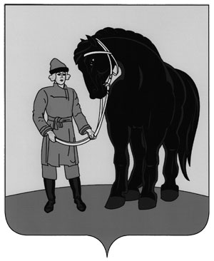

**РОССИЙСКАЯ ФЕДЕРАЦИЯ**

**СОВЕТ ГАВРИЛОВО-ПОСАДСКОГО**

**МУНИЦИПАЛЬНОГО РАЙОНА**

**ИВАНОВСКОЙ ОБЛАСТИ**

**Р Е Ш Е Н И Е**

Принято 23 июня 2020 года

**О согласии на принятие имущества на безвозмездной основе**

**из муниципальной собственности Новоселковского сельского поселения Гаврилово-Посадского муниципального района в муниципальную собственность Гаврилово-Посадского муниципального района Ивановской области**

Руководствуясь статьями 14, 51 Федерального закона от 06.10.2003 №131-ФЗ «Об общих принципах организации местного самоуправления в Российской Федерации», Положением о порядке управления имуществом, находящимся в муниципальной собственности Гаврилово-Посадского муниципального района, утвержденным решением Совета Гаврилово-Посадского муниципального района от 27.02.2013 №161 (в действующей редакции), в целях организации в границах поселения водоснабжения и водоотведения населения в пределах полномочий, установленных законодательством Российской Федерации и в соответствии с письменным обращением Главы Новоселковского сельского поселения Гаврилово-Посадского муниципального района от 22.06.2020 № 96, Совет Гаврилово-Посадского муниципального район **р е ш и л**:

1. Дать согласие на принятие на безвозмездной основе из муниципальной собственности Новоселковского сельского поселения Гаврилово-Посадского муниципального района в муниципальную собственность Гаврилово-Посадского муниципального района Ивановской области имущество согласно приложению.

2. Опубликовать настоящее решение в сборнике «Вестник» Гаврилово-Посадского муниципального района» и разместить на официальном сайте Гаврилово-Посадского муниципального района.

3. Настоящее решение вступает в силу со дня подписания.

**Глава Гаврилово-Посадского**

**муниципального района В.Ю. Лаптев**

**Председатель Совета Гаврилово-**

**Посадского муниципального района С.С. Сухов**

г. Гаврилов Посад

23 июня 2020 года

№ 296

Приложение

к решению Совета

Гаврилово-Посадского муниципального района

от 23.06.2020 № 296

**ПЕРЕЧЕНЬ**

**имущества, передаваемого из муниципальной собственности**

**Новоселковского сельского поселения**

**Гаврилово-Посадского муниципального района**

**в муниципальную собственность**

**Гаврилово-Посадского муниципального района Ивановской области**

|  |  |  |  |
| --- | --- | --- | --- |
| № п/п | Наименова-  ние объекта | Адрес места нахождения имущества | Индивидуализирующие характеристики имущества |
| 1 | Артезианская скважина | Ивановская область,  Гаврилово- Посадский район, с. Лобцово,  д.109 | Назначение: нежилое,  глубина 65 м.,  кадастровый номер объекта  37:03:010701:194,  балансовая стоимость: 46343,00 руб.,  остаточная стоимость на 01.06.2020:  0 руб. |
| 2 | Артезианская скважина | Ивановская область,  Гаврилово- Посадский район, с. Новоселка, ул.Тихая вблизи дома №6 | Назначение: нежилое,  глубина 55 м.,  кадастровый номер объекта  37:03:011003:682,  условный номер объекта  37-37-12/012/2011-495  балансовая стоимость: 26000,00 руб.,  остаточная стоимость на 01.06.2020:  0 руб. |